1. Baixar o eclipse do site oficial: <https://www.eclipse.org/downloads/>
2. Na instalação, escolher a versão enterprise

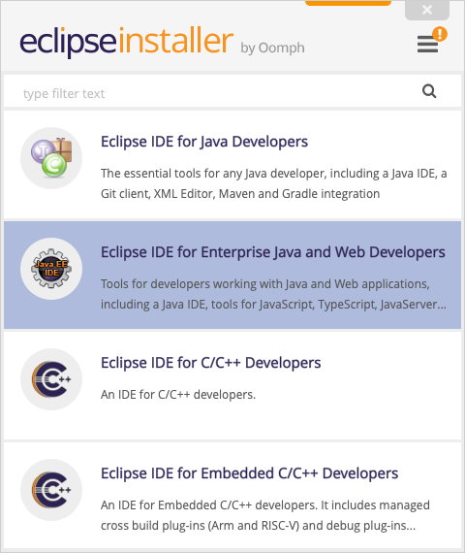

1. Mantive as configurações default:

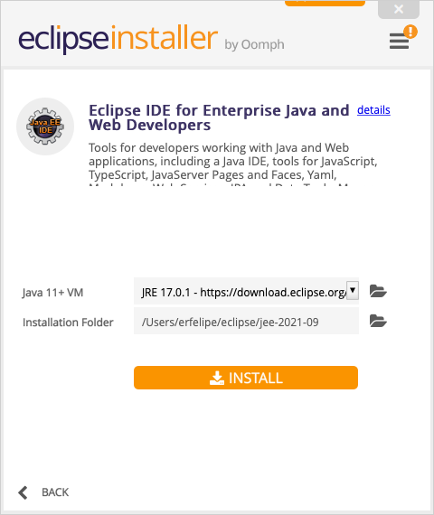

1. Ir no site do Tomcat: <https://tomcat.apache.org/download-80.cgi>
2. Selecionar o Tomcat 8 – Core (zip)
3. Descompactar o zip em um local isolado, de preferencia fora de documentos pq não será uma pasta acessada diretamente, apenas pelo eclipse. A pasta tem uma estrutura parecida com esta:
4. 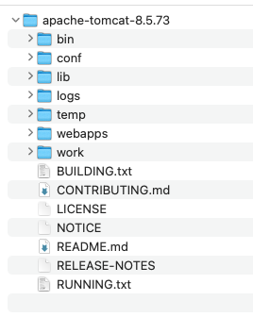
5. No Eclipse, habilitar a guia Servers – Menu Window – Show View – Other – Server – Servers
6. Na guia Servers, clicar no link: Click this link to create a new server...
7. Selecionar o Apache com a mesma versão do download:

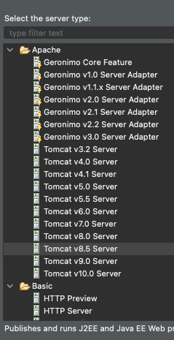

1. Na próxima tela, selecionar a pasta do download... porém... vi que essa versão do Eclipse permite já fazer o download e instalação na própria interface, eliminando os passos do download anterior. 😐

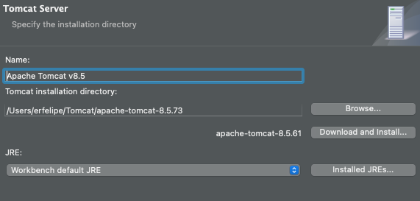

1. Vou seguir com minha pasta de download mesmo.
2. Na próxima tela, apenas confirmar. Pronto.
3. Na guia server, com o botão direito no Tomcat, escolher Start

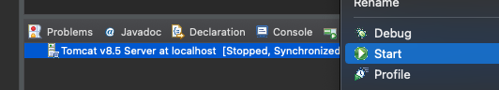

1. Para parar o servidor, usar botão direito e Stop ou o ícone de quadrado vermelho.
2. Baixar o código da API: <https://github.com/erfelipe/owlRest> para uma pasta de fácil acesso. {No Git, no ícone Code (verde) há uma opção de baixar o zip) ou usar no computador local, pelo terminal na pasta desejada, o comando: git clone <urlDoGit> }
3. Abrir o código (pasta) no Eclipse – Open project from file system

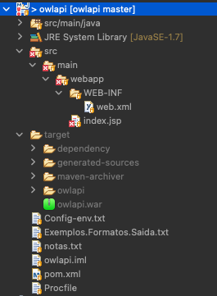

1. Na pasta do projeto, com o botão direito, chamar Run As – Run on Server
2. Importante: Antes de rodar com o servidor, clicar no arquivo “pom.xml” com botão direito e escolher Maven – Update Project
3. Obs: Na minha máquina demorou um pouco para o projeto atualizar e mesmo assim vários ícones ficaram como erro, mas depois de um tempo, funcionou. Creio que como instalei tudo agora, ele estava baixando as dependências (bibliotecas) do projeto.

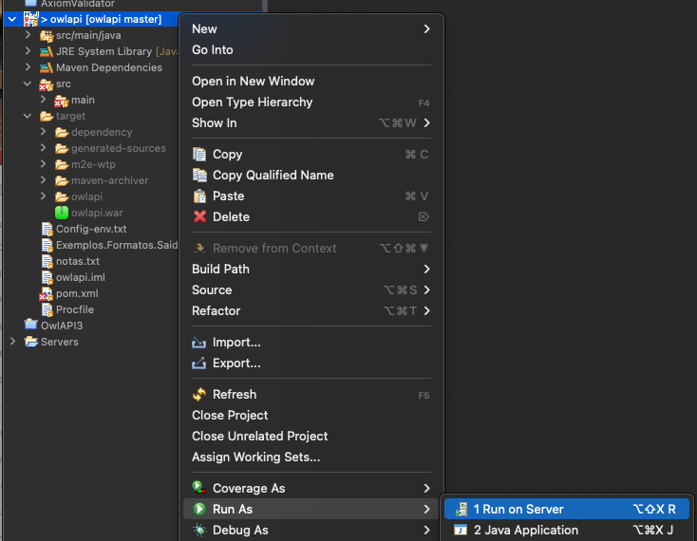

1. Em minha maquina apareceu uma tela padrão do framework Jersey:

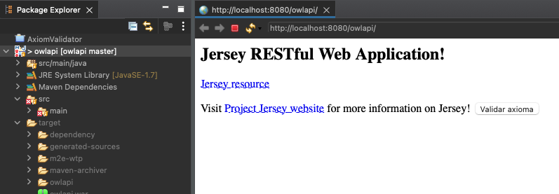

1. No postman, testar com a URL: <http://localhost:8080/owlapi/webapi/ontology/info>

